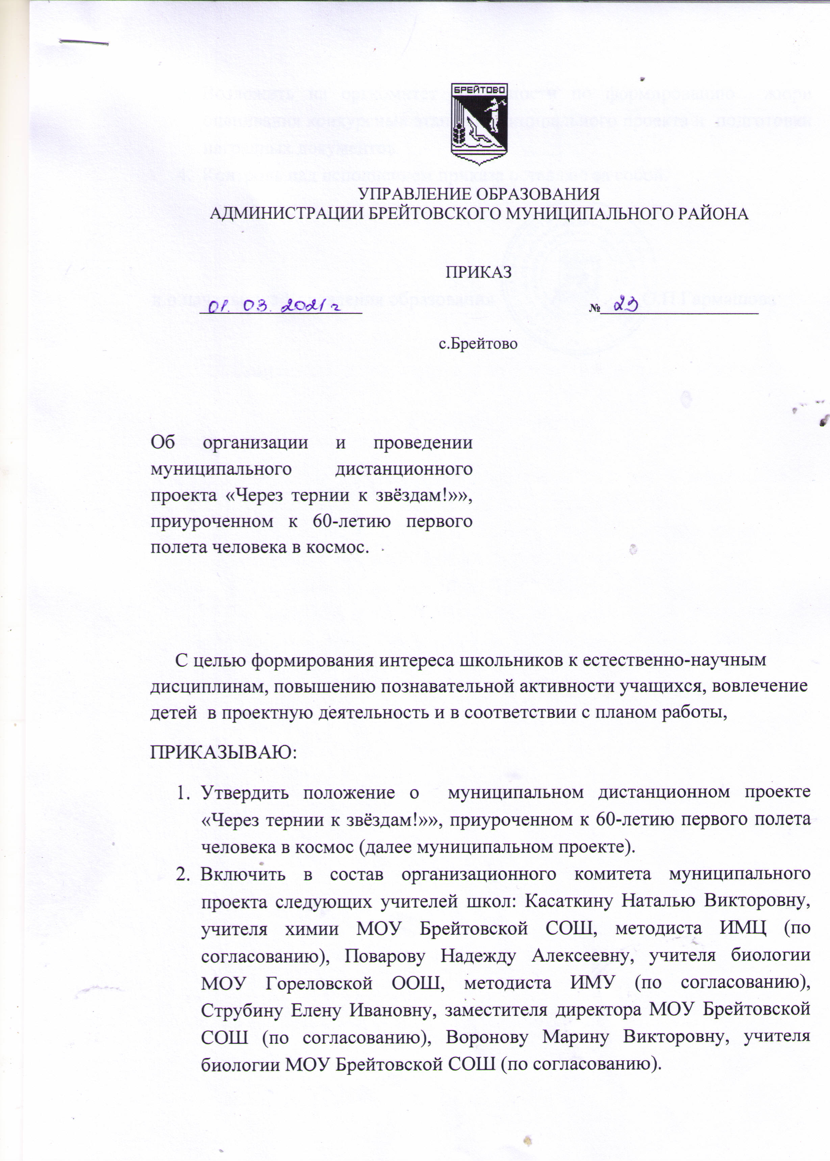
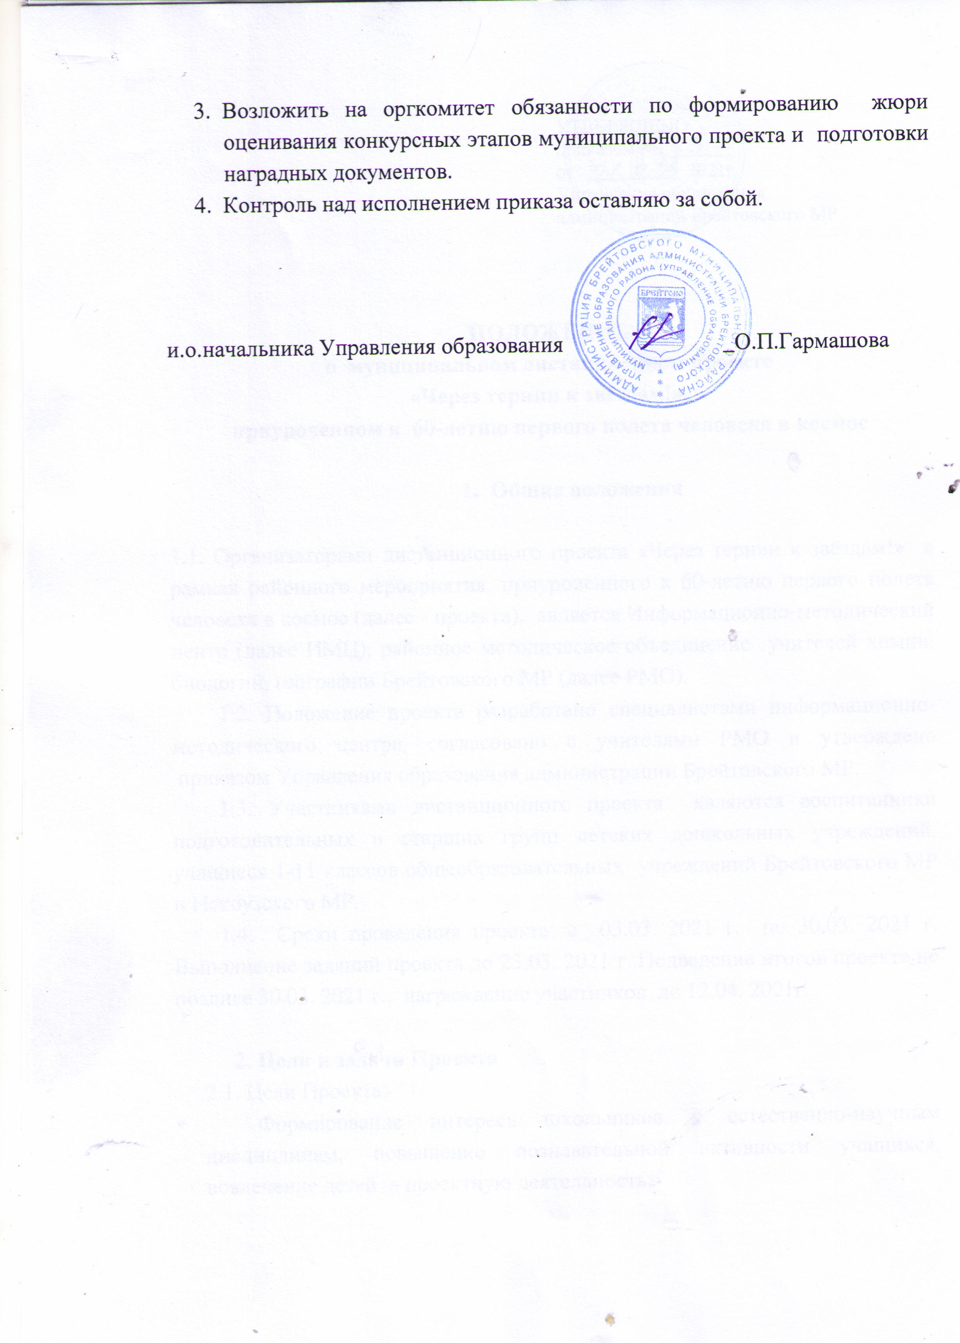
Утверждено приказом № 23
от 01.03.2021г
Управления образования
Администрации Брейтовского МР

ПОЛОЖЕНИЕ
о муниципальном дистанционном проекте
«Через тернии к звёздам!»,
приуроченном к 60-летию первого полета человека в космос

- Общие положения

1.1. Организаторами дистанционного проекта «Через тернии к звёздам!» в рамках районного мероприятия, приуроченного к 60-летию первого полета человека в космос (далее - проекта), является Информационно-методический центр (далее ИМЦ), районное методическое объединение учителей химии, биологии, географии Брейтовского МР (далее РМО).
1.2. Положение проекта разработано специалистами информационно-методического центра, согласовано с учителями РМО и утверждено приказом Управления образования администрации Брейтовского МР.
1.3. Участниками дистанционного проекта являются воспитанники подготовительных и старших групп детских дошкольных учреждений, учащиеся 1-11 классов общеобразовательных учреждений Брейтовского МР.
1.4. Сроки проведения проекта: с 3 марта 2021 г по 30 марта 2021 г. Выполнение заданий проекта до 23 марта. Подведение итогов проекта не позднее 30 марта, награждение участников до 12 апреля 2021г.

2. Цели и задачи Проекта
2.1. Цели Проекта:
- Формирование интереса школьников к естественно-научным дисциплинам, повышение познавательной активности учащихся, вовлечение детей в проектную деятельность;
- Сохранение исторической памяти о первом полете человека в космос, космонавтах, популяризация знаний о научных исследованиях космоса;
- Формирование позитивного патриотического сознания, воспитание чувства гордости, интереса и уважения к истории своей страны и личности Юрия Алексеевича Гагарина, других космонавтов.
- Поощрение педагогов и учащихся образовательных учреждений района, реализующих в своей деятельности проектные технологии.

2.2. Задачи Проекта:
- Стимулирование интереса детей к получению новых знаний путем участия в интеллектуальных дистанционных мероприятиях;
- Развитие навыков и умений школьников осуществлять поиск информации, в том числе, с использованием сети Интернет;
- Развитие ИКТ- компетентности: умения представлять информацию с помощью текстового редактора, видео – и аудиофайлов, фотографий, сканов, пользоваться электронной почтой;
- Формирование патриотизма, духовно-нравственной культуры учащихся;
- Развитие творческих и коммуникативных способностей обучающихся.

3. Условия проведения Проекта
3.1. К участию в проекте допускаются зарегистрированные команды воспитанников подготовительных и старших групп детских дошкольных учреждений, учащихся 1-11 классов общеобразовательных учреждений, индивидуальные участники (только выставка рисунков). Регистрация участников конкурса проводится в установленные положением сроки. Заполненные в электронном виде, согласно требованиям (см. приложение №1), заявки высылаются на адрес проекта proekt-IMC@yandex.ru не позднее 05.03.2021г.
3.2. Поданная заявка подтверждает согласие на размещение в сети Интернет персональных данных, предусмотренных положением дистанционного проекта.
3.3.Задания проекта публикуются заранее, до начала каждого этапа проекта. Страница проекта находится в разделе ИМЦ на сайте МОУ Брейтовской СОШ https://breytovo-school.edu.yar.ru. На выполнение заданий каждого этапа отводится несколько дней (см. календарь проекта). Ответы на задания принимаются на адрес электронной почты proekt-IMC@yandex.ru
Ответы должны быть представлены в виде электронных файлов, созданных в операционной системе Windows с помощью текстового редактора, видео-редактора, а так же представлены в виде фотографий или сканов. Письма с ответами, пришедшими после указанного срока окончания этапа проекта, не рассматриваются и не оцениваются. Итоги каждого этапа проекта и рейтинг участников публикуются на странице проекта.
3.4. Оценка работ, участников проекта, проводится командами педагогов образовательных учреждений Брейтовского МР, членов РМО учителей химии, биологии, географии, согласно заявленным в положении критериям и установленной суммы баллов за каждое задание по каждой возрастной номинации. Результаты оформляются протоколом с подписями членов жюри и выставляются на странице проекта не позднее пяти дней со дня окончания приема работ. Требования к работам и критерии оценки каждого испытания выкладываются вместе с заданиями. Состав жюри определяется по согласованию с оргкомитетом проекта.

4. Требования к участникам Проекта
4.1. К участию в Проекте приглашаются команды воспитанников подготовительных и старших групп детских дошкольных учреждений, учащихся 1-11 классов общеобразовательных учреждений Брейтовского, индивидуальные участники (только выставка рисунков).
4.2. В состав команды, которая может состоять из учащихся одного класса (параллели) или быть разновозрастной (в пределах возрастной номинации), входит не менее 2 и не более 5 обучающихся.
4.3. Команда обязательно должна иметь название и одного руководителя из числа педагогических работников ОУ.
4.4. Возрастные номинации участников:
- дошкольники;
- учащиеся 1- 4 классов;
- учащиеся 5 -7 классов;
- учащиеся 8 - 11 классов
4.5. Количество команд от образовательного учреждения и от одного руководителя не ограничено.
5. Этапы проекта и календарь их реализации
5.1. Муниципальный дистанционный проект «Через тернии к звёздам!», приуроченный к 60-летию первого полета человека в космос, включает в себя следующие мероприятия:
Выставка рисунков "Космос глазами детей", посвященная тематике проекта.
Рисунок может быть выполнен в любой технике, любого формата (предпочтительно формата А4). Основные требования к рисунку: соответствие тематике проекта и наличие этикетки с указанием ФИО автора, класса (группы), ОУ, руководителя.
Участниками выставки могут быть воспитанники подготовительных и старших групп детских дошкольных учреждений, обучающиеся 1 - 11-х классов общеобразовательных учреждений, как члены команды, так и отдельные участники.
Участие в выставке индивидуальное. Каждый участник награждается сертификатом от организаторов проекта. Руководители, представившие на выставку работы не менее 5 участников, награждаются благодарственным письмом за активное участие в организации выставки.
Каждое образовательное учреждение оформляет свою выставку рисунков и вправе определить условия ее проведения (выбрать и наградить призеров среди своих участников). Организаторам конкурса на указанный в положении адрес электронной почты направляется список участников установленного формата (см. Приложение №1) и фотоотчет об организации выставки. Выставка должна быть организована к 5 марта.

Проект «Через тернии к звездам!», предполагающий командное участие, включает в себя несколько обязательных этапов в рамках каждой возрастной номинации. Если команда в силу каких-либо причин пропустила выполнение заданий одного из этапов, она может продолжать участие в проекте.

Этапы проекта для воспитанников дошкольных учреждений

№ п/п | Название этапа | Сроки проведения этапа
1этап | Викторина «Что вы знаете о космосе?» Ответы команды представить в виде коллажа из рисунков, вырезок из газет или журналов, аппликации, пронумерованных согласно вопросам викторины. Это может быть плакат размером не более листа ватмана. | 3.03 – 11.03.2021 г
2 этап | Творческий этап «Дорога в космос», включающий в себя изготовление моделей летательных аппаратов, их представление и защиту в виде рассказа членов команды (формат видеозаписи). | 9.03. -18.03. 2021 г
3 этап | Творческий этап «О космосе – в стихах». Оценивается участие всех членов команды, выученность и выразительность чтения, соответствие тематике конкурса, эмоциональность выступления. (Формат видеозаписи, продолжительность до 5 минут) | До 23.03.2021 г

Этапы проекта для обучающихся 1-4 классов:
№ п/п | Название этапа | Сроки проведения этапа
1этап | Викторина «Что вы знаете о космосе?» Ответы команды присылаются в виде электронного текстового документа. | 3.03 – 5.03.2021 г
2 этап | Творческий этап «Дорога в космос», включающий в себя изготовление моделей летательных аппаратов, их представление и защиту в виде рассказа членов команды (формат видеозаписи). | 6.03. – 13.03 2021 г
3 этап | «Выдумка или реальность?» Оцените предложенный вам рассказ барона Мюнхаузена с точки зрения достоверности (правдивости) приведенных в нем фактов. Ответы команды присылаются в виде электронного текстового документа. | 13.03 – 17.03. 2021
4 этап | Творческий этап «О космосе – в стихах». Оценивается участие всех членов команды, выученность и выразительность чтения, соответствие тематике конкурса, эмоциональность выступления. (Формат видеозаписи, продолжительность до 5 минут) | До 23.03.2021 г

Этапы проекта для обучающихся 5-7 классов:
№ п/п | Название этапа | Сроки проведения этапа
1этап | Викторина «Что вы знаете о космосе?» Ответы команды присылаются в виде электронного текстового документа. | 3.03 – 5.03.2021 г
2 этап | Мини-проект «Животные в космосе». Приготовьте презентацию, в которой соберите информацию о том, какие животные приняли участие в освоении космического пространства. Приведите даты, цель полета, расскажите коротко о судьбе этих животных. Расскажите об этом ребятам своего класса. Отчет о выполнении данного этапа в виде презентации с материалами и фото выступления перед классом (вставить в презентацию). | 6.03. – 13.03. 2021 г
3 этап | «Выдумка или реальность?» Оцените предложенный вам рассказ барона Мюнхаузена с точки зрения достоверности (правдивости) приведенных в нем фактов. Ответы команды присылаются в виде электронного текстового документа. | 13. 03. – 17.03. 2021г
4 этап | Практический этап «Ориентирование по Солнцу и звездам». Расскажите о том, какие существуют способы ориентирования (определения сторон света) по Солнцу или по звездам на небе. В рассказе используйте нарисованные вами рисунки, схемы. Отчет присылайте в формате видеозаписи продолжительностью не более 5 минут. | До 23. 03. 2021 г

Этапы проекта для обучающихся 8-11 классов:
№ п/п | Название этапа | Сроки проведения этапа
1этап | Викторина «Что вы знаете о космосе?» Ответы команды присылаются в виде электронного текстового документа. | 3.03 – 5.03.2021 г
2 этап | Этап «И на Марсе будут яблони цвести!»  Приготовьте презентацию, в которой расскажите о том, какие научные эксперименты по выращиванию растений проводились в разные годы на орбитальной космической станции. Определите цель, результаты эксперимента и перспективы использования полученных результатов. Отчет о выполнении данного этапа представьте в виде презентации с материалами. | 6.03. – 13.03. 2021 г
3 этап | «Выдумка или реальность?» Оцените предложенный вам рассказ барона Мюнхаузена с точки зрения достоверности (правдивости) приведенных в нем фактов. Ответы команды присылаются в виде электронного текстового документа. | 13.03. – 17.03.2021г
4 этап | Практический этап «Химия и физика на службе космических исследований». Примените знания, полученные при изучении этих предметов, для решения предложенных вам расчетных практических задач. | До 23.03. 2021 г

6. Подведение итогов Проекта и награждение
6.1. Организаторы проводят подведение итогов проекта отдельно по каждой возрастной номинации по окончании каждого этапа. (Промежуточные итоги)
6.2. По итогам работы жюри в каждой возрастной номинации по общей сумме баллов каждого этапа определяется один победитель и два призера. При равной сумме баллов победителями и призерами проекта могут быть признаны несколько команд участников.
6.3.Команды - победители и призеры награждаются дипломами организаторов проекта. Остальные команды - участники конкурса получают сертификаты участника конкурса. Для получения сертификата участника проекта необходимо принять участие не менее чем в 2-х этапах проекта.
6.4. Руководители всех команд, участников проекта, награждаются благодарностями Управления образования администрации Брейтовского МР.
6.5. Данные о победителях и призерах, об участниках проекта и их руководителях будут размещены на сайте ИМЦ.

Контактные телефоны:
8 910-824-55-92 Струбина Елена Ивановна
8 910-978-54-22 Касаткина Наталья Викторовна
8 910-818-66-30 Поварова Надежда Алексеевна

адрес электронной почты proekt-IMC@yandex.ru

Приложение 1.

Заявка на участие в муниципальном дистанционном проекте
«Через тернии к звёздам!»,
посвященном 60–летию первого полета человека в космос

Образовательное учреждение _____________________________

- Название команды_______________________
- Возрастная номинация __________________
- Руководитель команды____________________
- Адрес электронной почты, телефон руководителя (или одного из участников) для возможности связи______________________
- Состав команды:

№ п/п | ФИО участника (отчество обязательно) | Класс
1
2
3
4
5

При наличии нескольких команд от одного ОУ и от одного руководителя заявка на каждую команду подается в отдельном файле.
Заполненная заявка присылается в электронном виде на адрес проекта proekt-IMC@yandex.ru

